

**I Passionsspiele tornano in scena in Kufsteinerland:**

**sul palco 600 attori e comparse scelti tra gli abitanti del paese di Erl**

*Quando lo spettacolo è così unico da diventare Patrimonio UNESCO:* ***dal 1613****, ogni 6 anni, quasi metà degli abitanti del minuscolo paese di Erl recita in teatro i Passionsspiele ovvero la Passione di Cristo*

**Da maggio ad ottobre, nel grande teatro “Passionsspielhaus” del paese di Erl, tra i monti della regione tirolese del Kufsteinerland, va in scena la rappresentazione sacra della Passione di Cristo: dall’anno 1613, circa 600 attori e comparse scelti tra gli abitanti del paese di Erl (che conta circa 1450 abitanti) recitano i Passionsspiele:** i numeri hanno dell’incredibile. Praticamente quasi la metà dei residenti di Erl sono impegnati per 6 mesi a recitare la Passione di Cristo in un teatro che ospita circa 1500 spettatori, quindi più di quanti siano gli abitanti. Da quattrocento anni questa tradizione è portata avanti dagli abitanti Erl, i quali, per salire sul palco nelle antiche vesti di chi conobbe Gesù, **non tagliano capelli e barba per parecchi mesi antecedenti i Passionsspiele.**

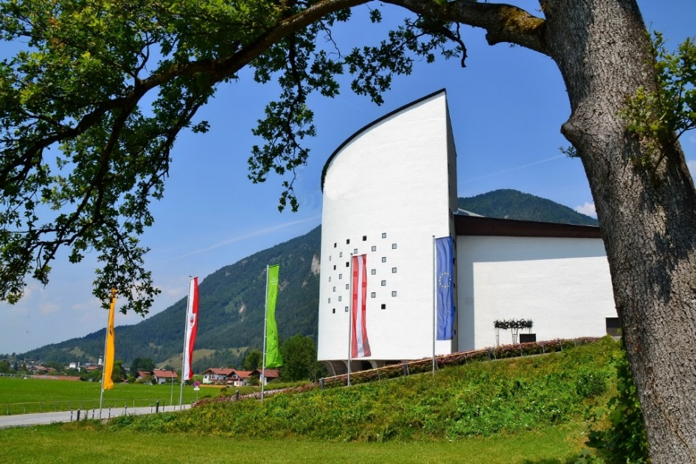

*Foto: Passionsspielhaus Erl © Peter Kitzbichler*

**ERL, IL PALCOSCENICO DELLE ALPI**

Erl, il piccolo paese della regione austriaca di Kufstein, è ubicato all’interno del triangolo urbano Monaco di Baviera, Salisburgo, Innsbruck: nonostante sia minuscolo e circondato da boschi e pascoli, è teatro di grandi eventi culturali di eco internazionale. **Ogni sei anni al “Passionsspielhaus” ovvero “Teatro della Passione” va in scena la rappresentazione sacra della Passione di Cristo.** Da generazioni la preparazione di questo incredibile evento teatrale, coinvolge moltissimi abitanti di Erl che partecipano come comparse, attori o cantanti allo spettacolo. Considerando che il paese ha solamente 1450 abitanti, ne consegue che il teatro è un punto fondamentale della vita culturale di Erl e di tutto il Kufsteinerland, il territorio tirolese che gravita intorno Kufstein e che comprende anche Erl. Praticamente quasi tutto il paese partecipa a questo spettacolo, le cui origini sono ricondotte al 1623, quando la popolazione decise di mettere in scena la Passione di Cristo, per ringraziare il Signore che aveva protetto le famiglie dalla guerra e dalla peste. **E’ la rappresentazione teatrale più antica tra quelle in lingua tedesca.**

**Nel 2013 l’UNESCO ha inserito i “Passionsspiele” di Erl nella lista dei Patrimoni orali e immateriali dell’Umanità:** questo grandioso spettacolo, che viene messo in scena nell’imponente teatro di Erl, è un’opera d’arte che contraddistingue e ha contraddistinto nei secoli questa parte dell’Austria. Dal 25 maggio al 4 ottobre 2025 verranno portate in scena le esibizioni teatrali (tutti i sabati e le domeniche) nel celebre teatro “Passionsspielhaus” costruito 60 anni fa appositamente per recitare la Passione; si tratta di un teatro dall’incredibile acustica e dal design particolare. Non potendo essere riscaldato è utilizzato solo dalla tardi primavera ad inizio autunno.

**Erl** è celebre anche per la Blaue Quelle, una fonte d’acqua molto speciale in quanto si tratta di un luogo energetico. Circa 700 litri di acqua potabile sgorgano dalla terra ogni secondo alla temperatura di 8,1 gradi e alimentano un piccolo laghetto, una sorta di piscina naturale che brilla di tonalità iridescenti di verde, blu e turchese, a seconda di come i raggi del sole illuminano lo specchio d’acqua.

**Oltre al “Passionsspielhaus” ovvero “Teatro della Passione” dove per tutta estate vanno in scena i Passionsspiele, Erl** vanta un secondo teatro innovativo, dalla forma futuristica: si chiama Festspielhaus e sorge vicino al Passionsspielhaus. Qui si tengono numerosi eventi e festival musicali durante tutto l’anno, rassegne di opere liriche e concerti di musica da camera di alto livello rendendo la regione di Kufstein il “palcoscenico culturale” delle Alpi.

**Contatto per la stampa:**

**Sabine Rainer-Lanthaler**

**Azienda del Turismo Kufsteinerland**

Unterer Stadtplatz 11-13 | A-6330 Kufstein | Tirolo, Austria

T +43 5372 62207 22

[s.rainer-lanthaler@kufstein.com](mailto:s.rainer-lanthaler@kufstein.com)

[www.kufstein.com/it](http://www.kufstein.com/it)